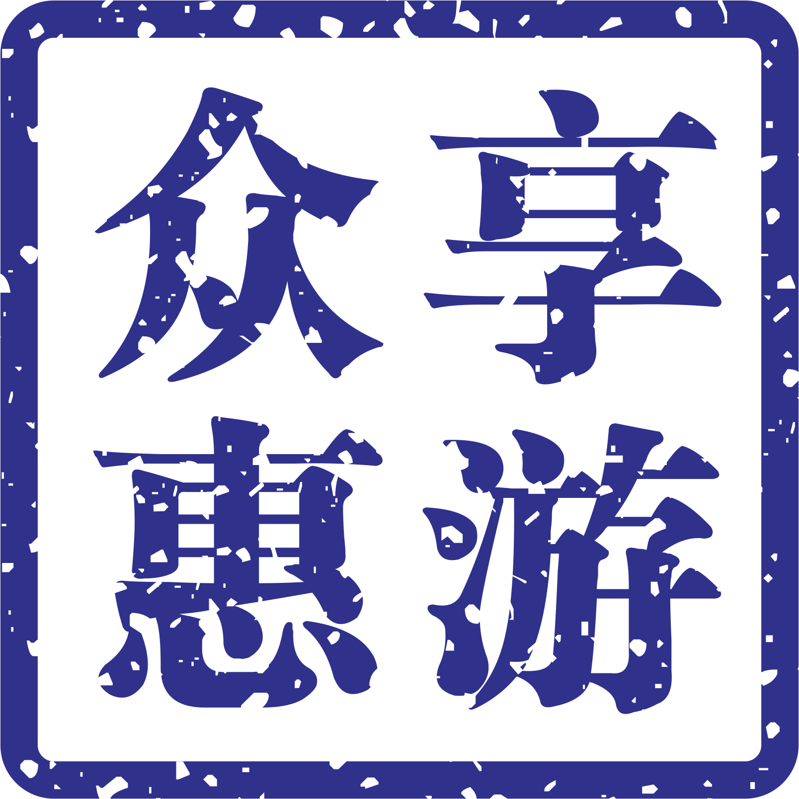
【线路代码】TW-FT005
台湾西线五天特惠团【众享惠游.澳门往返】

【行程特色】:
成人团费 | 小童团费  12岁以下 | 单人住一间房需补房差  （不含） | 旅游地司陪服务费  （不含） | 居住地至机场交通 | 航班（如有变化，以出团通知单上为准）
 |  |  |  |  | 去程航班：澳门-高雄 BR 830/1300-1430
￥2999 | ￥2999 | ￥1600 | ￥250 | 含来回程 | 回程航班：台北-澳门 BR 811/1445-1640
出发日期： 10月8日 （提提你：台湾游报名需至少提前1个月办证）
备注：1、以上价格仅限江门新会鹤山出发，台山/开平出发需加130元/人，恩平加260元/人（接送费）
2、航班进出港口可能会调整为高雄入台北返，如港口调整，食宿顺序相应作出调整，请以出团通知单上为准，报名请知悉！
- 澳门往返，关口两地牌车无缝接驳，省时省力；高雄入，台北出，不走回头路！
- 体验台湾西部名城高雄、台南、嘉义、台北不同城市味道
- 夜游著名夜市，一尝当地特色美味！
【行程食宿】（含6正餐4早餐，4晚酒店住宿）
天 数 | 行程安排 | 早餐 | 中餐 | 晚餐 | 住宿酒店
第一天 | 澳门高雄 | 不含 | 不含 | 风味餐 | 高雄九福或入住不低于以上酒店档次的酒店
第二天 | 高雄-嘉义 | 酒店内 | 风味餐 | 风味餐 | 嘉义梦想家或入住不低于以上酒店档次的酒店
第三天 | 嘉义-台北 | 酒店内 | 风味餐 | 风味餐 | 桃园乔爵或入住不低于以上酒店档次的酒店
第四天 | 台北 | 酒店内 | 风味餐 | 夜市小吃（自理） | 台北丝达尔或入住不低于以上酒店档次的酒店
第五天 | 台北澳门 | 酒店内 | 不含 | 不含
【行程安排】
日 期 | 旅 游 行 程 安 排
第一天 | 江门—珠海—澳门高雄 航班：BR 830 1300 1430  请游客指定时间在集中，由台湾游专业领队带领前往澳门国际机场，办理登机手续后搭乘豪华客机飞往台湾第二大城市高雄-----小港机场（飞行时间约2小时）。抵达后，前往参观【莲池潭】（约30分钟）在潭的西岸，由北自南分别有孔庙、启明堂、春秋阁、五里亭、龙虎塔、永清塔等；晚餐后入住酒店。
第二天 | 高雄嘉义  早餐后，前往游览【西子湾】（约30分钟）。后安排购物活动（60分钟），后乘车前往位于台湾台南市的【七股盐场】，顾名思义，盐山就是指由盐堆叠而成的山。七股盐山位在台南市七股区和将军区，是台湾面积最大、最晚发展的七股盐场遗迹之一，总面积有2,700多公顷，全盛时每年产盐11万吨。参观台湾最爆红的婚纱拍摄地【水晶教堂】（30分钟），后前往嘉义参观阿里山脚的【天长地久桥】（游览时间45分钟），两桥建于1937年，是两座单独的钢索吊桥，上为天长桥，下为地久桥，合称“天长地久桥”。当地一直有传说情人携手共渡过这两个桥，便能白头偕老，永浴爱河。然后免费品尝当地特有的高山茶（约60分钟）。晚餐后入住酒店！
第三天 | 嘉义桃园  早餐后乘车前往著名的【日月潭风景区】（游览时间约90分钟，其中船上约30分钟），日月潭为台湾最大的淡水湖，潭面广达900公顷，中间以拉鲁岛为原住民邵族的圣地，以此为界，因北半部潭形如太阳，南半部潭形如月亮故名为日月潭。乘坐豪华游船畅游日月潭，并观赏湖畔【玄奘寺、文武庙】等景点。后参加购物活动（约60分钟）接着前往南投县埔里游览由著名建筑师李祖原先生所设计的【中台禅寺】（游览时间约60分钟），该寺采用中西建筑元素结合之美，简直就是人间佛国之感觉，更可以体验周边田园风光及欣赏建筑之美。
第四天 | 台北  早餐后，参观闻名中外的【故宫博物院】（约停留2小时），馆内珍藏了中华文化的遗产瑰宝。馆藏的主要部分是来自北京故宫以及中央博物院；另外一部分是来台以后的移交、购藏与捐赠。珍贵的中华文物经历战乱迁徙，而流传下来的藏品多是精华，遂有为「中华文化宝库」之誉。之后参加购物活动（约60分钟）。续前往【阳明山】（约停留1小时）又名“后山公园”、“阳明山公园”，位于湖山路二段，居七星山、大屯山、纱帽山之间，海拔约445米，地势起伏较缓，夏季凉爽，是为台北地区的避暑胜地。公园内的建筑式样采中国式庭园布局格调，亭楼台榭均力求典雅，池塘喷泉皆顺应自然，向有“城中山林”与“台北市后花园”之美誉。可自由参观台湾国际免税店(40分钟)，晚上前往台北著名夜市，感受越夜越热闹。
第五天 | 台北澳门机场珠海关口 参考航班：BR 811 1445 1640  早餐后，参观【国父纪念馆】（40分钟），后前往参观【糕饼手信店】（约停留60分钟），后前往桃园国际机场搭乘豪华客机返回澳门机场。后专车返回珠海关口。结束台湾西线五天游！（因政策规定，团队必须整团出入大陆关口，不得在台湾或者港澳滞留！）。
【团队类别及最低成团人数】 本公司独立成团。
【团费包含】
1、交通：来回经济舱机票（含机场建设费和燃油附加税）；当地旅游车费（根据人数选派9-45座车型，保证每人一正座）；居住地往返澳门机场的交通费；
2、住宿：入住台湾 当地市区4晚高级酒店 标准双人间（每成人每晚一个床位，大床房或双床房随机分配，如有特殊要求请在报名时向业务员说明）。酒店住宿若出现单男单女，组团社会按照报名先后的顺序安排同性客人同住，若经协调最终不能安排的，客人须在出发前补房差入住双人标间。
3、用餐：全程含 6正餐 4 早餐。台湾用餐标准：早餐酒店内早餐；正餐餐标200台币/人/餐；全程安排台湾当地风味餐；所有餐食均须提前预订，如自动放弃，款项恕不退还。
4、景点：行程表所列景点第一道大门票，所有门票均须提前预订，一经落实，不可退回，敬请注意。
【团费不含】
客人自行办理《大陆居民往来台湾通行证》及台湾团队旅游签注的费用；境外司陪人员服务费￥250/人（请在报名时提交交齐）；；个人旅游意外险美亚（畅游亚洲95元/人/5天），行程表以外的活动项目所需的一切费用；超重（件）行李托运费；酒店内的通讯、酒水、洗衣等一切私人开支；景区内的缆车费、观光电瓶车费。机场内候机和转机的餐费；其他未约定由本社支付的费用（包括单间差、节假日旺季升幅、机场内候机和转机的餐食、不可抗力因素所产生的额外费用等）。燃油附加费的临时升幅。由于国际燃油价格不断变化，若航空公司书面通知因调整航空燃油价格而导致机票价格上升，客人需另外补交燃油升幅的差价。
【收费说明】
- 小童收费：2-11周岁的执行小孩收费，此收费提供机位、车位、餐位及景点第一道门票半票（若超高请自行补足门票差价），不提供住宿床位。若占床位的则按照成人价格；由于小孩属于导游服务对象之一，请陪同成人代小孩交纳境外司陪人员小费，标准参考大人。
- 婴儿收费：2周岁以下（不含2周岁）的执行婴儿收费，此收费不提供机位、车位、餐位、床位及景点费用；并按即时的机票散票成人价格的五折收费，由于婴儿属于当地司陪服务对象之一，请陪同成人代小孩交纳境外司陪人员小费，标准参考大人。
- 以上报价仅为持中华人民共和国《大陆居民往来台湾通行证》客人的价格，持港澳台及外籍护照的客人需在现有报价的基础上交纳机票附加费用￥500 /人。
- 香港、澳门护照客人需要在香港、澳门自行办理台湾入台证。并自行确认本人能持有效证件进出中国境。
【旅游赠品】矿泉水+台湾帽
【购物店】如签协议则执行协议
【签证说明】
- 办理《大陆居民往来台湾通行证》+台湾旅游团队签注所需资料：身份证原件+大一寸蓝底相片+相片回执+办证发票原件及复印件（需客人本人到户籍所在地出入境办理，16岁以下未成年人可由监护人代办）。
- 办理《入台证》所需资料：20岁以上人士:入台证申请表+身份证正反面复印件+大一寸白底相片+签担保金承诺书
20岁以下人士：入台证申请表+身份证正反面复印件+大一寸白底相片+出生证复印件+全家户口本复印件+委托书+签担保金承诺书
- 台湾团队签客人，必须团入团出，不得在香港或澳门停留。
- 免签须知：
台湾海基会公布免签国家：持澳大利亞、奧地利、比利時、加拿大、芬兰、法国、德国、意大利、日本、韩国、马来西亚、荷兰、新西兰、新加坡、英国、美国护照进入台湾免签证。进出中国及台湾边检时自理。报名参团时必须提供清晰的护照资料页复印件（有姓名、性别、护照号码、护照有效期等内容）及有2次或多次有效中国签证的护照资料页复印件。出团时必须自行携带护照原件及2次或多次有效中国签证一同出团，否则后果自负。
【安全需知、不适宜人群及其他注意事项】
请查看合同附件3《出境旅游参团须知》、附件4《游客出行安全注意事项告知书》相关条款，大约出发前2个工作日组团社召开出团说明会，出团会有当地风俗、货币、出入境条例等相关介绍，内容比较重要，请尽量抽空出席。
【行程线路有效期】即日起至 2017年11月 30日止
【旅行社业务损失费的特别约定】
- 离出团日30天以上(含第30天) 退团，旅行社业务损失费为扣除实际产生机票费用，以旅游费用30%计算；
- 离出团日30至20天(含第20天) 退团，旅行社业务损失费为扣除旅游费用50%计算；
- 离出团日19至7天(含第7天) 退团，旅行社业务损失费为扣除旅游费用60%计算；
- 离出团日6至4天(含第4天) 退团，旅行社业务损失费为扣除旅游费用70%计算；
- 离出团日3至1天(含第1天) 退团，旅行社业务损失费为扣除旅游费用80%计算
- 离出团当天退团，旅行社业务损失费为扣除旅游费用85%计算；

行程协商一致协议书
商店 | 商品特色 | 购物时间 | 备注
台湾糕饼手信店 | 凤梨酥、点心等台湾特有食品 | 约60分钟 | 大众商品，可货比三家，择优购买
台湾茶叶店 | 台湾高山茶、特色食品等 | 约60分钟 | 大众商品，可货比三家，择优购买
台湾精品或珊瑚 | 国际名品商品或珊瑚工艺品 | 约80分钟 | 大众商品，可货比三家，择优购买
台湾钻石或珊瑚 | 钻石制品、饰品、珊瑚工艺品 | 约80分钟 | 大众商品，可货比三家，择优购买
原住民特产或奈米 | 灵芝、牛樟芝等土产、美妆、面膜、保养品 | 约60分钟 | 大众商品，可货比三家，择优购买
自费项目约定：此团无任何自费项目安排，也不允许导游向游客推荐自费项目，游客如有需求请主动向导游提出，并承担所有的风险和责任。自由活动期间的行为属于个人行为，与我公司无关，请自觉遵守当地法律，注意人身和财产安全。
本人及同行人在报名时已清楚了解行程单所约定的行程内容及接待标准，关于酒店、景点、餐食、交通、自由购物时间等方面已在旅游包价合同中进行约定。双方于出团前经过充分协商，对行程中的“自由购物活动时间”所要安排的具体购物商店达成一致意见，并签署此协议书作为旅游合同的一部分，双方承诺不能单方面违约。
旅行社保证协商约定的商店是合法商店，游客完全自愿选购，旅行社不能有任何强迫游客购物和强迫游客参加自费活动的行为。旅游者请根据自身经济情况谨慎购买，所购商品如非质量问题一律不予退还。行程中的景点、休息站、酒店、餐厅等周围购物商店，不建议游客购买商品，旅行社不承担任何责任。
经双方协商一致后约定的旅游行程及购物商店内容如下：

游客签名： 日期：
组团社代表签名： 日期：

